**聚集声援、江油女孩，公开真相、公正处理**

**作者：何清风**

8月10日，一场由中国民主党美西党部组织的公众集会在中共国洛杉矶领事馆前举行，参与者齐聚一堂，为在四川江油遭遇长达4小时校园霸凌的女孩发声。现场呼声震耳——不仅是为受害者和她的家庭，也是为所有可能成为下一个受害者的孩子。活动过程中，参与者强烈批评了相关部门的处理态度，并呼吁社会正视青少年霸凌问题及其背后的集权制度的缺陷，活动由民主党党员吕峰主持。

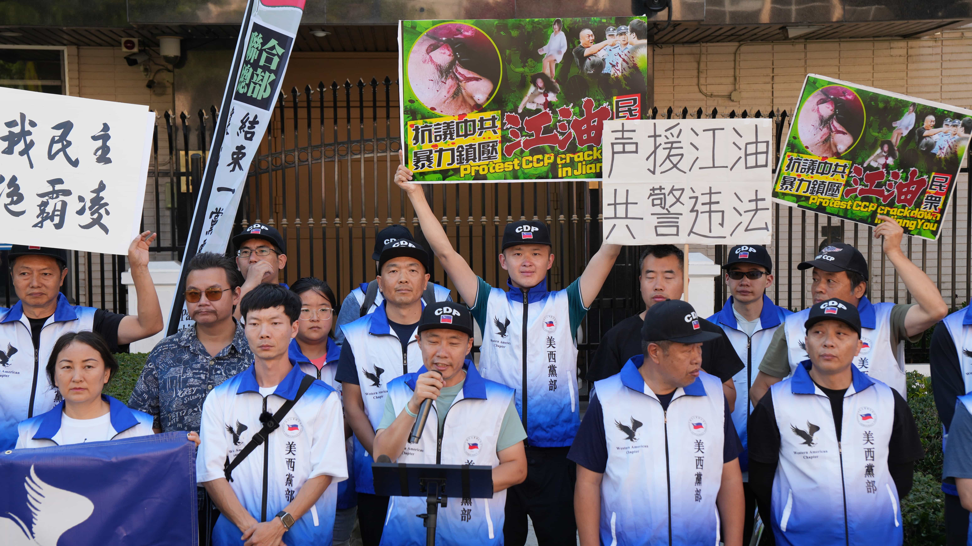

近日，一段在网络广泛传播的视频引发社会关注，视频显示，一名未成年女孩在一栋废弃大楼内遭受多名施暴者轮番掌掴、飞踹、强迫脱衣等侮辱性行为，整个过程持续长达4小时。施暴者不仅录下视频，还在网络上传播，并在过程中嚣张叫嚣“报警啊，我们怕么？二十分钟就出来了”。

据知情人士透露，受害女孩的母亲为聋哑人，父亲为残疾人，家庭条件困难。事件发生后，受害者父母报警求助，但警方介入姗姗来迟，最终施暴者仅受到轻描淡写的处罚，这一结果引发公众不满。



在今天的集会中，参与者们举起标语，高喊口号，要求公开案件处理细节、追究施暴者的法律责任、并改善未成年人保护法的漏洞。现场有父母、教师、学生以及社会公益人士的参与，他们认为，霸凌并非个案，而是共产党集权制度下，悲剧的再次上演。

“我们愤怒的，不仅是霸凌事件本身，而是事件发生后，中共政府的冷漠与敷衍。”现场还有父亲分享自己的心情，他说自己“根本不敢细看视频”，因为那是一场对身体与尊严的双重摧残。集会中，不少人提到一个鲜明的对比——在电影《南京照相馆》热映期间，官方高喊“不能忘记历史”，而现实中却在掩盖当下的真相。

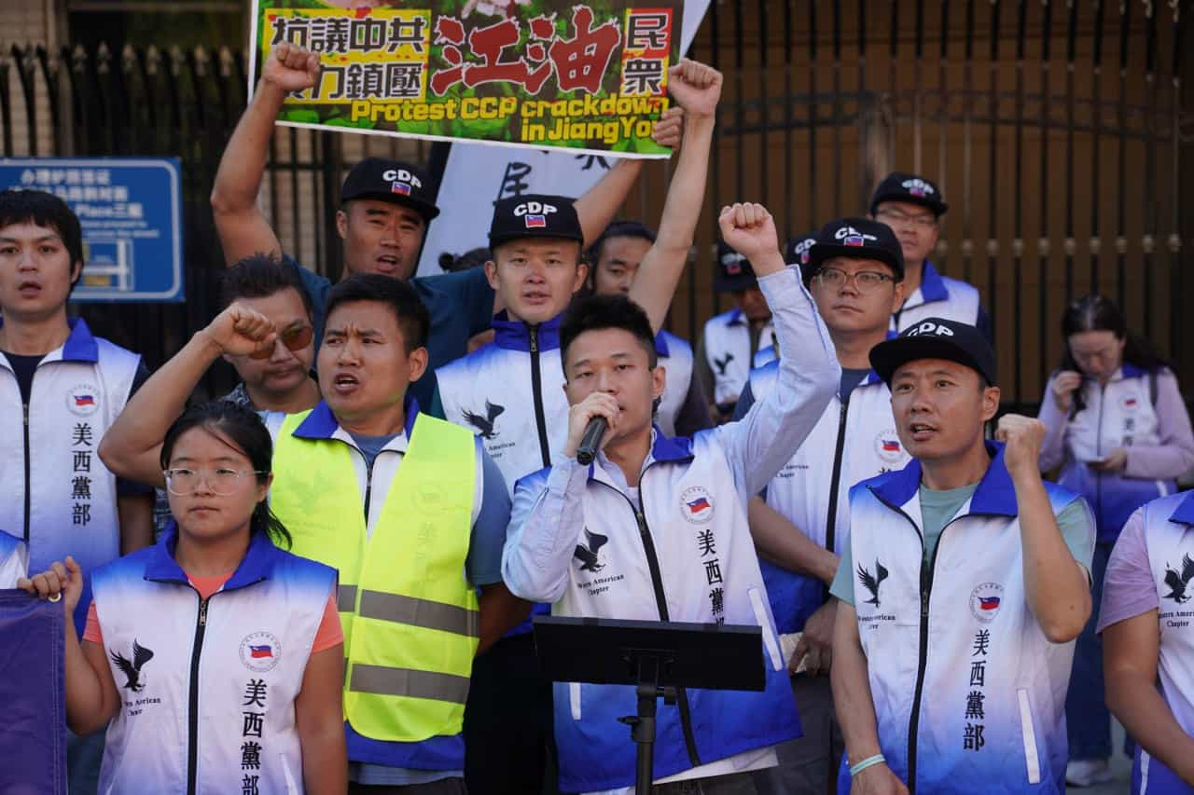

集会在持续近两个小时后结束，但呼声并未停止。组织者表示，将继续跟进案件进展，并在必要时再次发起行动。“正义可能迟到，但不会自己到来，它需要我们去争取。”一位参与者在活动结束时说道。此次集会不仅是一次对霸凌事件的回应，更是一场对集权暴政和执法公正的拷问。人们期待，一个真正重视弱者、尊重真相的社会，能早日到来。